Vì sao một số loại nhựa không thể tái chế được?

(Dân trí) - Chúng ta đang khuyến khích giảm thiểu sử dụng nhựa, thu gom và tái chế nhựa để góp phần bảo vệ môi trường, nhưng không phải nhựa nào cũng tái chế được.

Vấn đề tái chế nhựa: Thực trạng và thách thức

Nhựa là một trong những vật liệu phổ biến nhất trên thế giới, nhưng không phải tất cả các loại nhựa đều dễ dàng tái chế. Một số loại nhựa có thể được nung chảy và chế biến thành các sản phẩm khác, trong khi những loại khác lại rất khó tái chế do chứa các thành phần như thuốc nhuộm hoặc hóa chất chống cháy.

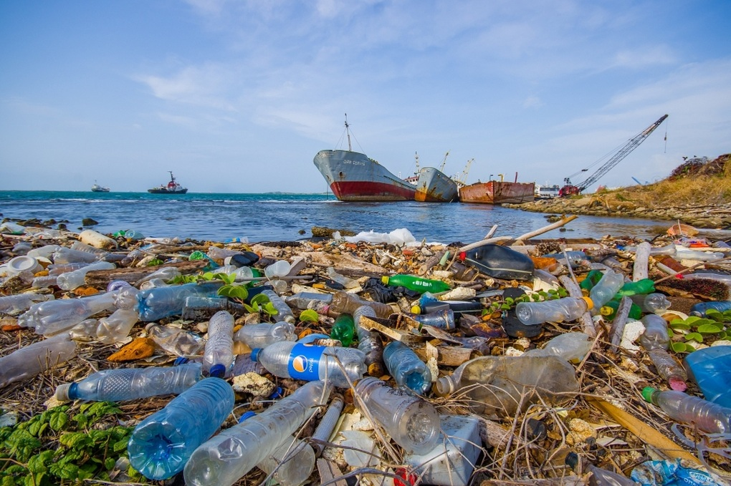

Rác thải nhựa đang đe dọa nghiêm trọng đến môi trường ̣̣(Ảnh minh họa: Getty).

Không chỉ việc tái chế nhựa gặp khó khăn, mà việc tìm người mua vật liệu tái chế để sản xuất các sản phẩm mới cũng là một vấn đề đáng quan tâm.

Phân loại nhựa và khả năng tái chế

Có nhiều loại nhựa khác nhau, được chia làm 7 loại chính dựa trên các thành phần và đặc điểm riêng biệt. Nhựa được làm từ nhiên liệu hóa thạch như dầu mỏ hoặc khí đốt, và ngày nay còn có thể được làm từ thực vật như cây ngô.

Nhựa là chất tổng hợp, tạo thành từ các chuỗi phân tử dài gọi là "polymer". Các polymer khác nhau tạo ra các loại nhựa khác nhau. Một số polymer dễ tái chế hơn vì chúng có thể được nấu chảy và chế tạo thành sản phẩm mới. Những loại nhựa này được đánh số 1 và 2, thường dùng để làm chai nước uống và chai đựng sữa.

Tuy nhiên, các loại nhựa như số 3 và số 6 (styrofoam) lại khó tái chế hơn do chứa phụ gia như thuốc nhuộm hoặc hóa chất chống cháy. Khoảng 300 tỷ chiếc cốc nhựa trở thành rác thải mỗi năm, không được tái chế vì làm từ hỗn hợp giấy tráng nhựa.

Việc tách nhựa khỏi các nguyên liệu khác rất khó, gây cản trở cho công tác tái chế. Chúng ta có thể lựa chọn sử dụng những loại cốc có thể tái sử dụng hoặc phân hủy được thay vì cốc nhựa không tái chế được.

Thách thức trong quy trình tái chế

Nhựa cũng cần được rửa sạch trước khi tái chế. Không chỉ vấn đề kỹ thuật liên quan đến loại nhựa nào có thể tái chế, mà còn vấn đề chế biến và tiêu thụ sản phẩm nhựa tái chế cũng đáng lưu ý.

Không phải ai cũng sẵn sàng sử dụng sản phẩm từ nhựa tái chế, khiến cho rất ít cơ sở sản xuất muốn tái chế nhựa.

Để quy trình hoạt động tốt hơn, cần khuyến khích mọi người bỏ rác nhựa vào thùng rác một cách phù hợp, có người sẵn sàng thu gom, cơ sở tái chế và doanh nghiệp muốn mua sản phẩm nhựa tái chế, cùng với người tiêu dùng sẵn sàng sử dụng sản phẩm.